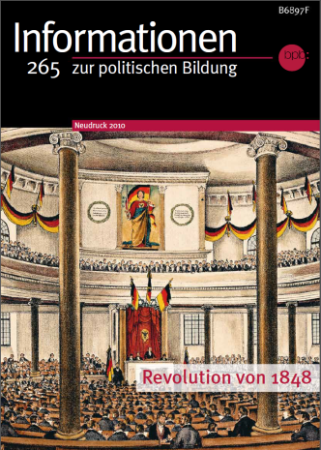

Aus: Bundeszentrale für politische Bildung (Hg.): Revolution von 1848 (Informationen zur politischen Bildung 265). Neudruck 2010.

oder online unter

https://www.bpb.de/izpb/9840/revolution-von-1848:
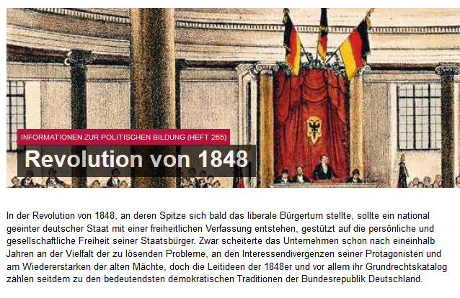

Interessendivergenzen - unterschiedliche Interessen
Protagonist - Hauptfigur, hier: die wichtigsten Revolutionäre

Analyse der Überschrift:_________________________________________________________________
_____________________________________________________________________________________
_____________________________________________________________________________________
Analyse des Textes:____________________________________________________________________
_____________________________________________________________________________________
_____________________________________________________________________________________
Analyse des Bilds:______________________________________________________________________
_____________________________________________________________________________________
_____________________________________________________________________________________
Fragestellung des Materials:______________________________________________________________
_____________________________________________________________________________________
_____________________________________________________________________________________

Aus: Lemo - Lebendiges Museum online. Onlineportal zur deutschen Geschichte. Kooperationsprojekt der Stiftung Deutsches Historisches Museum, der Stiftung Haus der Geschichte der Bundesrepublik Deutschland und des Bundesarchivs.
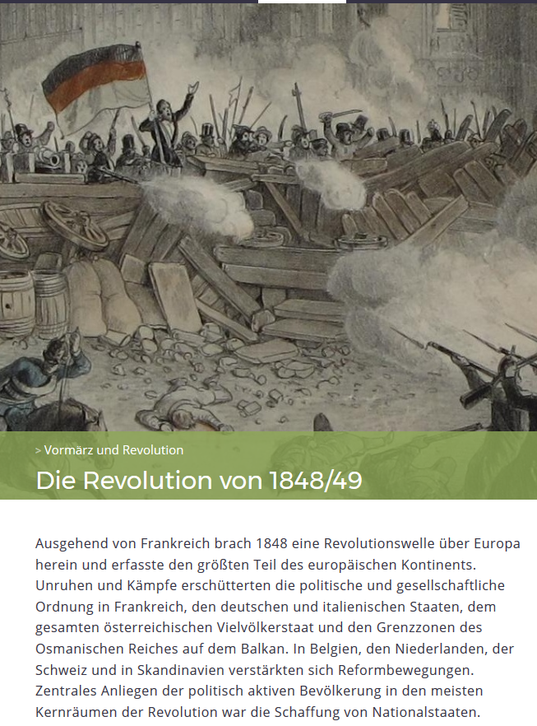

Aus: Scriba, Arnulf: Die Revolution von 1848/49, in: Lebendiges Museum Online (LeMO), Deutsches Historisches Museum, Berlin. URL: http://www.dhm.de/lemo/kapitel/vormaerz-und-revolution/revolution-1848.html

Analyse der Überschrift:_________________________________________________________________
_____________________________________________________________________________________
_____________________________________________________________________________________
Analyse des Textes:____________________________________________________________________
_____________________________________________________________________________________
_____________________________________________________________________________________
Analyse des Bilds:______________________________________________________________________
_____________________________________________________________________________________
_____________________________________________________________________________________
Fragestellung des Materials:______________________________________________________________
_____________________________________________________________________________________
_____________________________________________________________________________________


Aus der Homepage des Dreiländermuseums Lörrach

https://www.dreilaendermuseum.eu/de/Sammlung/Dreil%C3%A4ndergeschichte/Revolution-1848

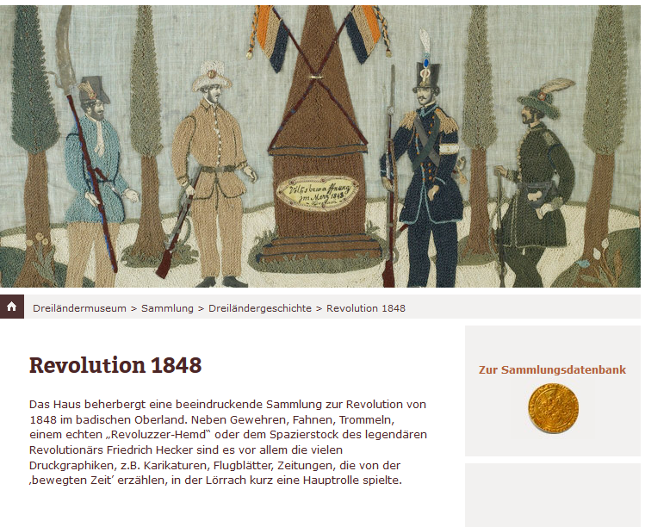

Schrifttafel im Bild: Volksbewaffnung im Merz 1848

Analyse der Überschrift:_________________________________________________________________
_____________________________________________________________________________________
_____________________________________________________________________________________
Analyse des Textes:____________________________________________________________________
_____________________________________________________________________________________
_____________________________________________________________________________________
Analyse des Bilds:______________________________________________________________________
_____________________________________________________________________________________
_____________________________________________________________________________________
Fragestellung des Materials:______________________________________________________________
_____________________________________________________________________________________
_____________________________________________________________________________________

Die Badische Revolution 1848-1849. Dokumente des Karlsruher Stadtarchivs und des Pfinzgau-Museums. Ausstellung im Rathaus-Saal Durlach, 16. Juni bis 29. Juli 1973 (Veröffentlichungen des Karlsruher Stadtarchivs Band 2). Hg. von der Stadt Karlsruhe. Karlsruhe 1973.

https://www.karlsruhe.de/b1/stadtgeschichte/literatur/stadtarchiv/HF_sections/content/ZZmpZbZIyr5x2i/Die%20Badische%20Revolution%201848-1849.pdf

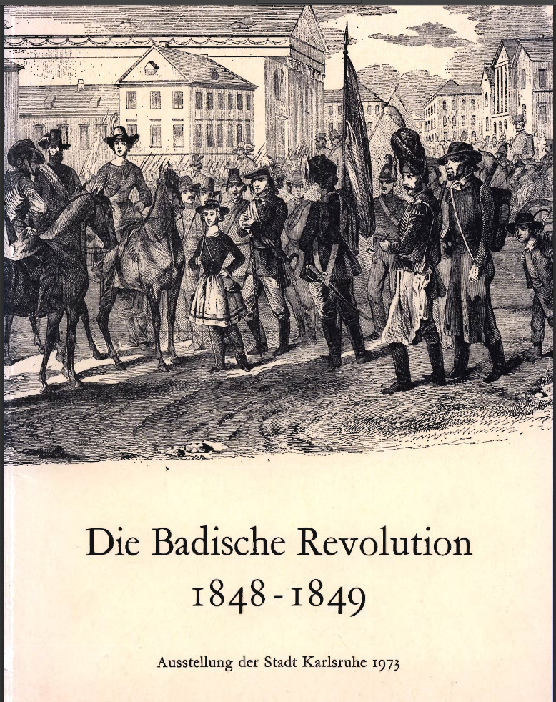
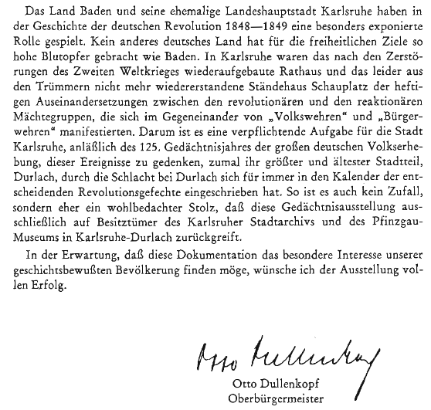

Analyse der Überschrift:_________________________________________________________________
_____________________________________________________________________________________
_____________________________________________________________________________________
Analyse des Textes:____________________________________________________________________
_____________________________________________________________________________________
_____________________________________________________________________________________
Analyse des Bilds:______________________________________________________________________
_____________________________________________________________________________________
_____________________________________________________________________________________
Fragestellung des Materials:______________________________________________________________
_____________________________________________________________________________________
_____________________________________________________________________________________


Aus der Homepage der Erinnerungsstätte für die Freiheitsbewegungen in der deutschen Geschichte. Aus-
stellung und außerschulischer Lernort im Schloss Rastatt

http://www.bundesarchiv.de/DE/Navigation/Meta/Ueber-uns/Dienstorte/Rastatt/rastatt.html

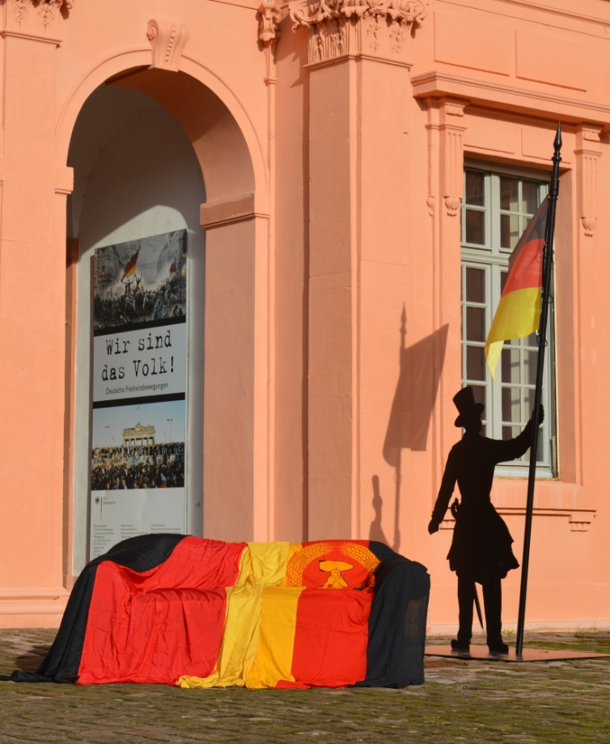
Rastatt spielte in der Endphase der Revolution von 1848/49 eine zentrale Rolle: Im Ehrenhof des Schlosses begann am 9. Mai 1849 der Aufstand badischer Soldaten, die sich zur Verfassung der Nationalversammlung bekannten und die darin verankerten Grundrechte verteidigen wollten. Hier war während der Belagerung der Stadt im Sommer 1849 das Hauptquartier der Freiheitskämpfer und ihre letzte Bastion. Nach der Kapitulation am 23. Juli standen sie im Ahnensaal des Schlosses vor einem preußischen Standgericht.
Die Gründung der "Erinnerungsstätte" im Jahre 1974 geht auf die Initiative des früheren Bundespräsidenten Gustav W. Heinemann zurück, der eine lebendige Stätte der Anschauung und Begegnung mit den Freiheitsbewegungen und den demokratischen Traditionen der deutschen Geschichte schaffen wollte. Heute ist diese Außenstelle des Bundesarchivs ein Forum für historisch-politische Bildung und ein anerkannter außerschulischer Lernort, der einen wichtigen Beitrag dazu leistet, junge Menschen für die Werte der freiheitlich-demokratischen Grundordnung zu sensibilisieren.

© W. Dennig
Eingang der Erinnerungsstätte

Analyse der Überschrift:_________________________________________________________________
_____________________________________________________________________________________
_____________________________________________________________________________________
Analyse des Textes:____________________________________________________________________
_____________________________________________________________________________________
_____________________________________________________________________________________
Analyse des Bilds:______________________________________________________________________
_____________________________________________________________________________________
_____________________________________________________________________________________
Fragestellung des Materials:______________________________________________________________
_____________________________________________________________________________________
_____________________________________________________________________________________

Aus der Homepage Ausstellungs- und Gedenkort Friedhof der Märzgefallenen in Berlin

http://www.friedhof-der-maerzgefallenen.de/
http://www.friedhof-der-maerzgefallenen.de/gedenkortneu

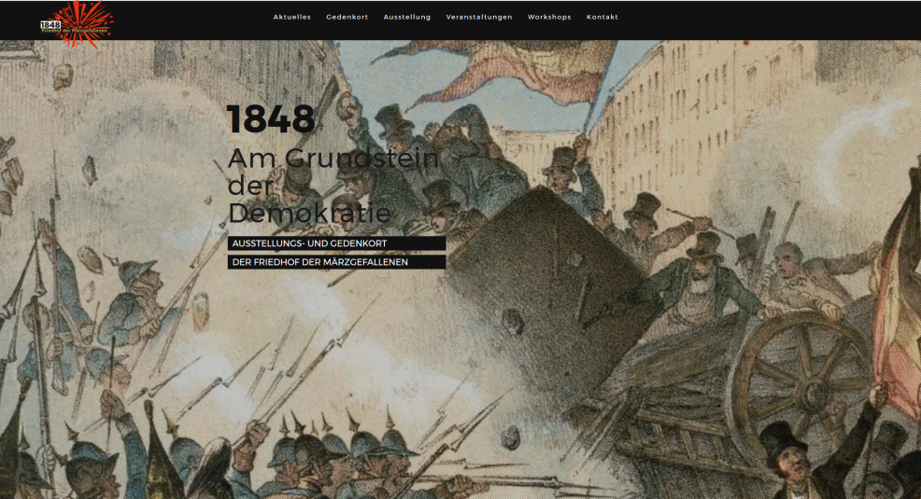

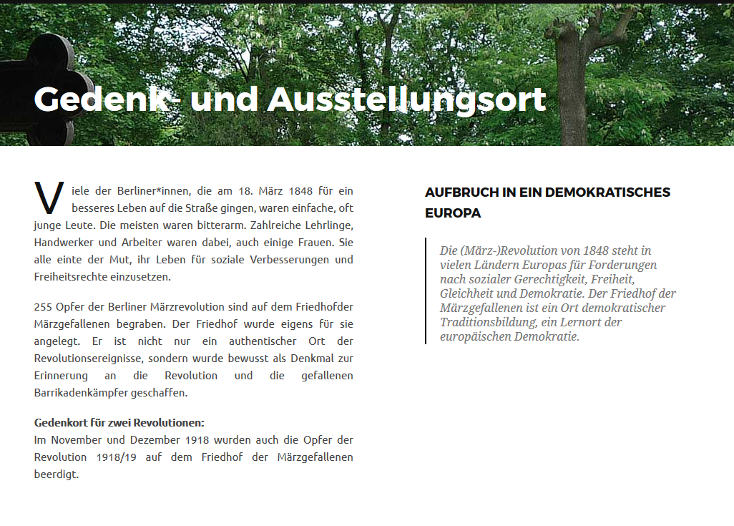

Analyse der Überschrift:_________________________________________________________________
_____________________________________________________________________________________
_____________________________________________________________________________________
Analyse des Textes:____________________________________________________________________
_____________________________________________________________________________________
_____________________________________________________________________________________
Analyse des Bilds:______________________________________________________________________
_____________________________________________________________________________________
_____________________________________________________________________________________
Fragestellung des Materials:______________________________________________________________
_____________________________________________________________________________________
_____________________________________________________________________________________

